Информация от УВД по ЮЗАО от 23.09.2024
24.09.2024
Сотрудники полиции Юго-Западного округа столицы напоминают гражданам об ответственности за фиктивную постановку на учет
УВД по ЮЗАО ГУ МВД России по г. Москве напоминает, что за оформление фиктивной регистрации иностранных граждан по месту пребывания в РФ предусмотрена уголовная ответственность.
Под фиктивной постановкой на учет иностранных граждан или лиц без гражданства по месту пребывания в Российской Федерации понимается постановка их на учет по месту пребывания в Российской Федерации на основании представления заведомо недостоверных (ложных) сведений или документов, либо постановка иностранных граждан или лиц без гражданства на учет по месту пребывания в Российской Федерации в помещении без их намерения фактически проживать (пребывать) в этом помещении или без намерения принимающей стороны предоставить им это помещение для фактического проживания (пребывания), либо постановка иностранных граждан или лиц без гражданства на учет по месту пребывания по адресу организации, в которой они в установленном порядке не осуществляют трудовую или иную не запрещенную законодательством Российской Федерации деятельность.
В соответствии со статьей 322.3 УК РФ фиктивная постановка на учет иностранного гражданина или лица без гражданства по месту пребывания в Российской Федерации наказывается:
- Штрафом в размере от ста тысяч до пятисот тысяч рублей или в размере заработной платы или иного дохода осужденного за период до трех лет;
- Принудительными работами на срок до трех лет с лишением права занимать определенные должности или заниматься определенной деятельностью на срок до трех лет или без такового;
- Лишением свободы на срок до трех лет с лишением права занимать определенные должности или заниматься определенной деятельностью на срок до трех лет или без такового.
Так, в Академическом районе 68-летний местный житель, имея в собственности квартиру на улице Ивана Бабушкина, незаконно зарегистрировал в ней иностранного гражданина. При этом приезжему жилье для проживания фактически не было предоставлено. А в Обручевском районе столицы 42-летний москвич фиктивно зарегистрировал в своей квартире на улице Новаторов семерых иностранных граждан, так же не предоставив им жилья. 57-летний житель Ломоносовского района Москвы тоже поставил на фиктивный миграционный учет двоих приезжих граждан, зарегистрировав их в своей квартире на улице Гарибальди, при этом квартира для проживания иностранным гражданам предоставлена не была.
По всем случаям дознавателями территориальных отделов полиции были возбуждены уголовные дела по признакам преступления, предусмотренного статьей 322.3 УК РФ. В отношении подозреваемых избрана мера принуждения в виде обязательства о явке.
Важно знать, что лицо, совершившее вышеуказанное преступление, освобождается от уголовной ответственности, если оно способствовало раскрытию этого преступления и если в его действиях не содержится иного состава преступления.
Полицейские юго-запада столицы также напоминают, что граждане, использующие поддельные документы о регистрации, несут уголовную ответственность в соответствии со статьей 327 УК РФ.
Пресс-служба УВД по ЮЗАО
(499) 129-75-56
Закрыть дорогу роковому шагу
Полицейский-водитель патрульно-постовой службы ОМВД России по Гагаринскому району старший сержант полиции Михаил СИНЯЕВ вместе с двумя коллегами патрулировал территорию у школы, когда услышал крик: «Сейчас спрыгну!».
Подняв глаза, полицейские увидели подростка, сидящего на краю подоконника на четвёртом этаже. Мгновенно оценив ситуацию, Михаил отправил одного из патрульных оповестить охранника учебного заведения, сам же попробовал пообщаться со школьником.
- Я пытался его отвлечь разговором, уговаривал слезть с подоконника, - вспоминает Михаил, - но он не реагировал, не мог внятно объяснить, что его толкнуло на этот шаг. Отвечал неохотно: «Какая вам разница?» Я понял, что уговорами не обойтись, нужно действовать. Оставил третьего члена экипажа общаться с мальчиком, а сам поднялся наверх.
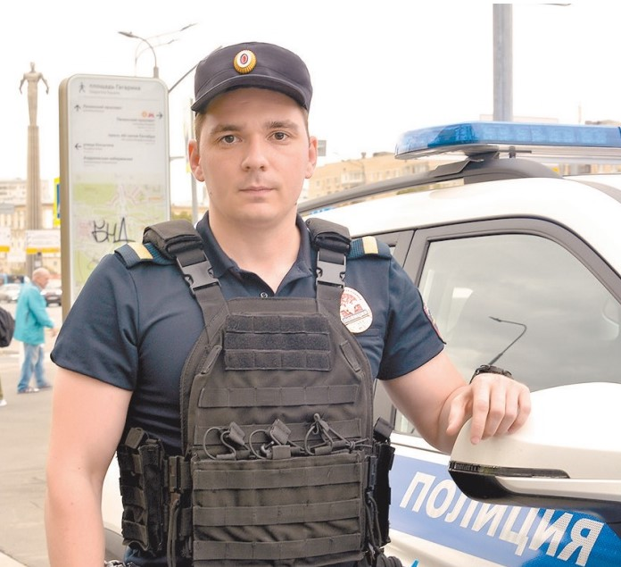
Увидев собравшуюся под дверью класса толпу подростков, Синяев и его коллега, которого он направил к охраннику, поняли, что находятся в нужном месте. Дверь была открыта. Резко вбежав в класс, правоохранители схватили мальчишку и сдёрнули его с подоконника.
Несостоявшемуся самоубийце, как позже выяснилось, 14 лет. По отзывам одноклассников и учителей он был тревожным и мнительным, его настроение постоянно менялось. То он был весёлым, то подавленным.
После того как подростка спасли, он уселся на пол и принялся рыдать. На вопросы не отвечал. Полицейские вызвали бригаду скорой психиатрической помощи. Медикам предстоит выяснить причины произошедшего. Скорее всего, школьника поставят на учёт в психоневрологический диспансер по месту жительства.
Старший сержант полиции Михаил Синяев, оказавшийся в роли спасателя, родился в Мордовии. После школы получил специальность настройщика-регулировщика радиоэлектронной аппаратуры. Отслужив в армии, он принял решение работать в полиции. Сейчас Михаил заочно учится на факультете оперативно-розыскной деятельности в Московском университете МВД России имени В.Я. Кикотя, в будущем хочет работать в уголовном розыске.
- Это происшествие - самое необычное на моей памяти, - говорит Михаил. - В целом район, который я патрулирую, достаточно спокойный. Разумеется, встречаются дебоширы, происходят бытовые разборки. Но в остальном ничего особенного. А этот случай - из ряда вон выходящий.
Газета «Петровка 38»
Полицейские района Зюзино задержали подозреваемого в совершении грабежа и покушения на грабеж
Сотрудники патрульно-постовой службы полиции ОМВД России по району Зюзино задержали подозреваемого в совершении покушения на грабеж и грабеж.
Предварительно установлено, что 38-летний житель столицы, находясь в продуктовом магазине на Азовской улице, в разные дни открыто похищал продукты питания на общую сумму более 2 тысяч рублей. Сотрудники магазина пытались остановить злоумышленника, но не смогли.
Также установлено, что злоумышленник в один из дней попытался похитить из указанного магазина продукты питания на общую сумму свыше 2 тысяч рублей, однако он был задержан сотрудниками магазина. Похищенное изъято.
В результате проверочных мероприятий сотрудники полиции на улице Каховка задержали подозреваемого – 38-летнего москвича.
Следствием ОМВД России по району Зюзино возбуждены уголовные дела по признакам преступлений, предусмотренных частью 2 статьи 161 УК РФ «Грабеж», а также частью 3 статьи 30 УК РФ «Приготовление к преступлению и покушение на преступление» и частью 2 статьи 161 УК РФ «Грабеж». В отношении подозреваемого избрана мера пресечения в виде заключения под стражу.
Пресс-служба УВД по ЮЗАО
(499) 129-75-56
Сотрудники ОНК УВД по ЮЗАО столицы задержали подозреваемого в незаконном хранении каннабиса
Сотрудниками ОНК УВД по ЮЗАО ГУ МВД России по г. Москве задержан подозреваемый в незаконном хранении наркотического средства – каннабиса.
Установлено, что оперативники в ходе отработки полученной информации задержали на территории столичного региона мужчину, у которого при себе находилось вещество неизвестного происхождения.
Согласно проведенному исследованию, изъятое содержит в своем составе наркотическое средство – каннабис, массой более 48 грамм.
По словам задержанного, наркотик он приобрел для личного употребления.
По данному факту ОД ОМВД России по району Теплый Стан возбуждено уголовное дело по признакам преступления, предусмотренного частью 1 статьи 228 УК РФ «Незаконные приобретение, хранение, перевозка, изготовление, переработка наркотических средств, психотропных веществ или их аналогов, а также незаконные приобретение, хранение, перевозка растений, содержащих наркотические средства или психотропные вещества, либо их частей, содержащих наркотические средства или психотропные вещества». В отношении подозреваемого избрана мера пресечения в виде подписки о невыезде и надлежащем поведении.
Пресс-служба УВД по ЮЗАО
(499) 129-75-56
Полицейские ЮЗАО Москвы напоминают, как не стать жертвой мошенников
Будьте бдительны.
При покупке товаров на сайтах «Авито», «Юла» и т.д., НИКОГДА не совершайте никаких манипуляций со своими банковскими счетами и кредитными карточками по указанию лиц, звонящих Вам по телефону, или просящих через мессенджер пройти по ссылке для оплаты – ПОЛЬЗУЙТЕСЬ ТОЛЬКО СЕРВЕРОМ ОПЛАТЫ ТОРГОВОЙ ПЛОЩАДКИ.
Сотрудники правоохранительных органов НИКОГДА не требуют переводить денежные средства на иные банковские счета – это МОШЕННИКИ.
При покупке товаров через Интернет тщательно проверяйте адрес и название сайта магазина, на мошеннических сайтах название торговой марки, как правило, искажено и отличается на одну букву.
Помните, что настоящие работники поликлиник и иных медицинских учреждений НЕ СООБЩАЮТ результаты анализов по телефону, НЕ ДОСТАВЛЯЮТ лекарства, НЕ ТРЕБУЮТ срочного перевода денег без очной консультации и обследования - это МОШЕННИКИ.
Если Вам звонят по телефону и сообщают якобы о краже денег с Вашего банковского счета - ПОЛОЖИТЕ ТРУБКУ и САМИ перезвоните в свой банк по телефонам, указанным на кредитной карте или официальном сайте банка. НИКОГДА НЕ ПЕРЕВОДИТЕ свои деньги на другие счета по указанию звонящих вам лиц.
В последние дни участились случаи нового вида обмана – «родственник попал в беду, в ДТП, в больницу, задержан полицией». МОШЕННИКИ по телефону просят деньги передать курьеру.
Если Вам позвонили с незнакомого номера и тревожно сообщили, что близкие попали в беду, НЕ ТОРОПИТЕСЬ ОТДАВАТЬ ДЕНЬГИ, позвоните родственникам, чтобы убедится, что с ними все в порядке. БУДЬТЕ ВНИМАТЕЛЬНЫ И ОСТОРОЖНЫ! Телефон Дежурной части УВД: (499) 124-47-01, (499) 124-47-02
Пресс-служба УВД по ЮЗАО
(499) 129-75-56
Госавтоинспекторы юго-запада столицы провели профилактическое мероприятие в рамках акции «Безопасный маршрут»
Автоинспекторы на юго-западе Москвы провели профилактику для школьников в рамках акции «Безопасный маршрут».
Госавтоинспекторы Юго-Западного административного округа Москвы в рамках Всероссийской Недели Безопасности совместно с отрядом юных инспекторов движения провели экскурсию по безопасному маршруту для учеников 3 класса ГБОУ г. Москвы «Школа № 1101».
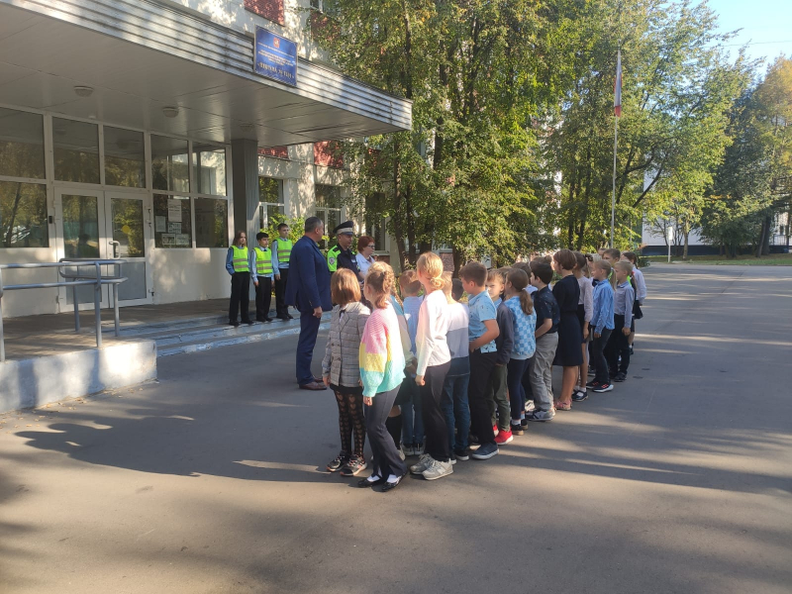
В ходе экскурсии юным пешеходам были продемонстрированы правила безопасного поведения на нерегулируемом пешеходном переходе. Автоинспекторы объяснили и показали на примере пешехода, почему так важно остановиться перед проезжей частью и убедиться, что все машины остановились и пропускают пешехода, почему необходимо снимать капюшон, который загораживает угол обзора и мешает оценить дорожную обстановку.
Также ребятам напомнили правила при использовании самокатов и велосипедов, что при переходе через проезжую часть следует спешиться и переходить дорогу в качестве пешехода, соблюдая все меры безопасного поведения.
В завершении экскурсии сотрудники ДПС провели блиц-опрос по основным правилам для пешеходов.
Пресс-служба УВД по ЮЗАО
(499) 129-75-56
Полицейские ОМВД России по Ломоносовскому району задержали подозреваемого в уклонении от административного надзора
Сотрудниками УУП ОМВД России по Ломоносовскому району задержан житель столицы, уклоняющийся от административного надзора.
Установлено, что в ходе проведения оперативно-профилактического мероприятия при отработке обслуживаемой территории выявлен и задержан ранее судимый житель столицы, находящийся под административным надзором.
Будучи предупрежденным об уголовной ответственности за несоблюдение установленных для него ограничений, он без уведомления правоохранительных органов самовольно покинул избранное место жительства, а также неоднократно совершал административные правонарушения.
По данному факту ОД ОМВД России по Ломоносовскому району возбуждено уголовное дело по признакам преступления, предусмотренного частью 2 статьи 314.1 УК РФ «Уклонение от административного надзора или неоднократное несоблюдение установленных судом в соответствии с федеральным законом ограничения или ограничений». В отношении подозреваемого избрана мера принуждения в виде обязательства о явке.
Пресс-служба УВД по ЮЗАО
(499) 129-75-56

Адрес страницы: http://cheremush.mos.ru/atc/detail/12580535.html
Управа района Черемушки города Москвы

